184件作品脱颖而出

“巴蜀杯”2023川渝公益广告大赛颁奖典礼圆满举行
12月5日，由四川省市场监督管理局、中共四川省委宣传部、中共重庆市委宣传部、重庆市市场监督管理局联合主办，四川省广告协会、重庆市广告协会承办的“巴蜀杯”2023川渝公益广告大赛颁奖典礼在成都举办。四川省市场监管局副局长李在伟、重庆市市场监管局二级巡视员刘明生出席并致辞。
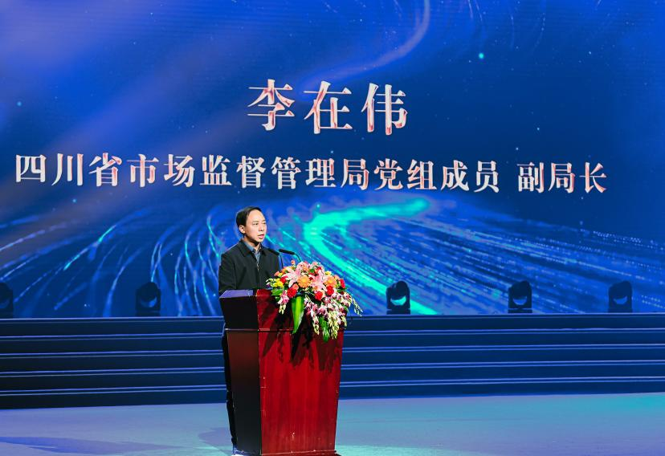
“广告被喻为经济活动的‘晴雨表’、社会风尚的‘风向标’、文化发展的‘度量器’、大众生活的‘透视镜’，是经济社会中不可或缺的重要组成部分。”活动现场，四川省市场监管局副局长李在伟指出，十八大以来，四川省市场监管局按照习近平总书记“广告宣传也要讲导向”的指示精神，严守广告监管导向，积极支持公益广告发展，联合省委宣传部、省广电局多次举办公益广告大赛，联合重庆市场监管局积极开展“川渝广告共助乡村振兴活动”公益活动，这些活动取得了较好的政治效果和社会效果，使得全省公益广告发展有了长足进步。
今年以来，省市场监管局乘着成渝地区双城经济圈建设的东风，与其他3个主办单位联合举办了此次“巴蜀杯”2023川渝公益广告大赛，受到社会各界广泛关注和好评。同时，李在伟提出希望以此次大赛为契机，积极履行媒体人的社会责任，不断创作出更多顺时势、接地气、有筋骨、感召人的公益广告作品。
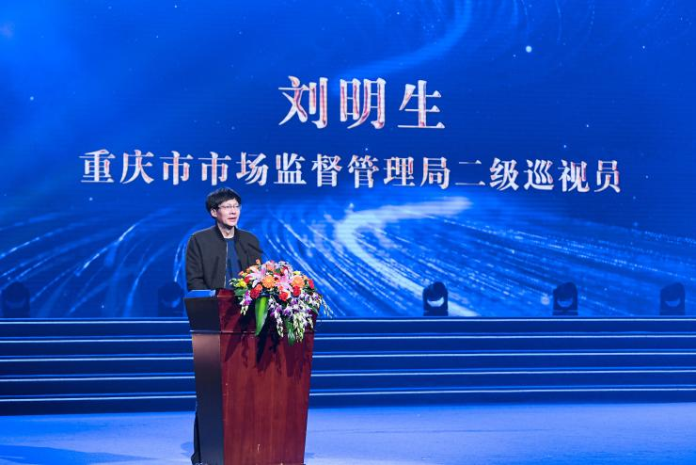
重庆市市场监管局二级巡视员刘明生表示，本次大赛的优秀作品，聚焦社会热点，取材历史典故，借鉴民间传说，运用地域特色，以独特的视角和生动的表现形式，将川渝人民的热情耿直、巴蜀文化的源远流长、双城经济的蓬勃发展，展现得淋漓尽致，为促进高质量发展凝聚了正能量、营造了好氛围。“川渝两地地缘相近、山水相连、人文相亲，历史文化相融相交，希望通过本次大赛推动两地广告业高质量发展、文化界更加紧密交流合作，同时也期待大赛成为展现川渝形象、彰显川渝魅力、讲好川渝故事的新平台。”刘明生说道。
据了解，此次大赛以“提振精气神 共建经济圈”为主题，聚焦“把成渝地区双城经济圈建设成为具有全国影响力的重要经济中心、科技创新中心、改革开放新高地、高品质生活宜居地”的战略定位，旨在提升社会文明程度、营造和谐社会氛围，面向全国进行公益广告作品征集。大赛分视频、平面、音频、互动四类作品形式，自2023年4月启动，共收到8664件参赛作品，其中四川4228件、重庆3115件、其他省市1321件。
经过专家组委会初评、线上投票和专家组委会终评三个评审阶段严谨筛选，184件作品脱颖而出，评选出LOGO作品1件、特别金奖2个、金奖作品11个、银奖作品30个、铜奖作品49个、优秀奖作品92个。
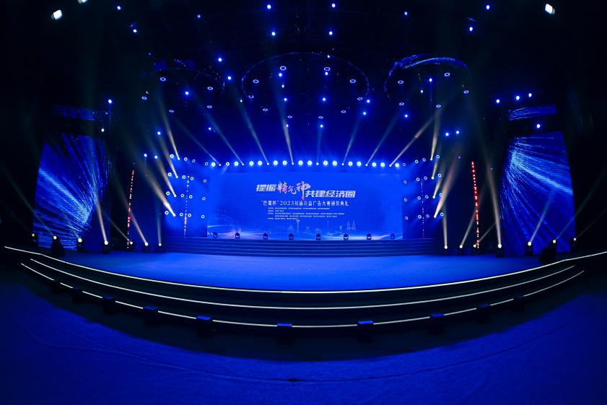
图说：“巴蜀杯”2023川渝公益广告大赛颁奖典礼现场

中共四川省委宣传部宣教处（国防教育处）王军处长、中共重庆市委宣传部宣传处万念平副处长、四川省市场监管局广告监管处处长方敏、重庆市市场监管局处长杨栋舶等相关单位处室负责人以及四川大学、四川美术学院、重庆师范大学等高校和川渝广告业界专家和企业代表300余人出席活动。
消费质量报全媒体见习记者 何馥君

